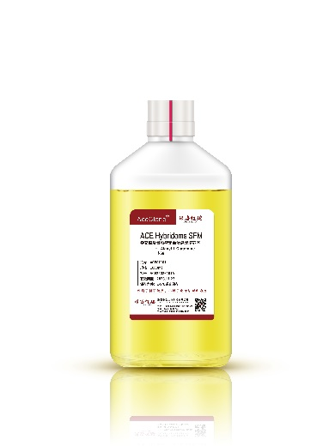**ACE Hybridoma SFM使用说明书**

【产品名称】：ACE Hybridoma SFM

【产品货号】：ACE07101

【包装规格】：1000ml

【主要成分】：该产品为无血清培养基，不含动物源成分，

主要含糖类、氨基酸、无机盐及微量元素等。

**【适用范围】：仅限于科研使用，不适于临床诊断和治疗。**

【预期用途】：可用于杂交瘤及骨髓瘤细胞的无血清悬浮培养基，以及杂交瘤细胞的无血清单克隆抗体制备，使用时可根据需要添加ACE Hybri SUPP（产品号：ACE07102），提升细胞培养及抗体表达效果。

【运输要求】：湿冰运输。

【存储条件及有效期】：2~8℃避光保存；有效期9个月。

【使用方法】

|  |
| --- |
| **温馨提醒：**  （1）产品切勿紫外照射；  （2）使用前无需预热处理；  （3）使用医用冰箱储存，切勿冷冻。 |

# 已适应无血清培养的杂交瘤及骨髓瘤细胞培养

（1）已经适应无血清培养的细胞一般可直接切换至ACE Hybridoma SFM中进行高密度悬浮培养。将细胞以密度0.3-0.5×106 cells/ml接种，注意每天观察细胞活率及密度。刚适应无血清悬浮培养的细胞活率及最高生长密度都可能偏低，但经过一段时间的适应以后，细胞活率会逐渐增加，最高生长密度也会随之增加。

（2）选择对数生长期（3.0-5.0×106 cells/ml）的细胞进行传代，以密度为0.3-0.5×106 cells/ml接种，每隔2-3天传代1次。

|  |
| --- |
| **温馨提醒：**  骨髓瘤细胞生长速度较快，请留意细胞密度，选择对数生长期及时传代并注意保种。 |

# 尚未适应无血清培养的杂交瘤及骨髓瘤细胞培养

1. 细胞可通过静置及摇瓶培养逐级降低血清的方式进行无血清驯化；
2. 细胞摇瓶扩增：将细胞置于T75方瓶中，常规有血清培养条件下扩增培养，待瓶中细胞汇合后，将细胞转移至50ml离心管中，1000 rpm 离心5 min丢弃上清，使用添加了2%-5%胎牛血清的ACE Hybridoma SFM培养液，以0.5-1.0 ×106 cells/ml密度重悬细胞，接种20ml细胞悬液于100ml容量的摇瓶中（用户可根据需求调整培养体积），培养24小时后进行细胞计数，记录细胞活率及密度；
3. 细胞状态监测：取上述步骤中完成24小时摇瓶培养后的细胞进行计数，若细胞密度明显增加且活率高于85%，则可进行下述步骤的无血清培养。若细胞状态未达到所述要求，则需继续在有血清条件下等待细胞培养到状态良好时，再进行无血清培养液切换；
4. 无血清培养：将细胞全部转移至50ml离心管，1000rpm离心5min，弃上清。细胞用ACE Hybridoma SFM培养液重悬，稀释至1.0 × 106 cells/ml，接种至100ml摇瓶中（培养体积为20ml）并置于120 rpm （摇床振幅为26mm）、37℃、5%CO2培养箱中震荡培养；
5. 接种 24 小时后测定细胞活率和密度，此时细胞活率可能会在 60%左右。**请重点观测细胞是否有生长**，若接种 24-48 小时后细胞活率下降至 50%以下，则需考虑补充 2%-5% FBS ，传代2 -3次，待细胞进一步恢复活率后，重新将其离心除去血清，培养于无血清培养液中。若细胞密度和活率均开始上升时，表明细胞已适应无血清悬浮培养条件，此时可对细胞进行传代处理。请在对数生长期进行传代，传代接种密度一般为 0.3-0.5×106 cells/ml，每隔2-3天传代1次。若细胞活率恢复较慢可将接种密度提高至1.0×106 cells/ml，传代2-3次细胞可快速恢复较高活率。

|  |
| --- |
| **操作要点及注意事项：**  1.摇床参数设置建议：温度36-37℃，CO2浓度为5%，转速≤120rpm（振幅26）；不同振幅摇床计算公式如下：  如振幅50按照公式计算：m×ω12×=m×ω22× ，所以ω1和ω2的关系是：ω1≈1.4ω2，就是86rpm左右。 |